Sensoren auslesen
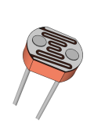
Hier lernst du, wie du den Arduino als Messgerät für verschiedene Größen verwenden kannst. Da der Arduino nur Spannungen messen kann, benötigen wir zur Messung anderer Größen (z.B. Temperatur, Beleuchtungsstärke) eine Spannungsteiler-Schaltung.
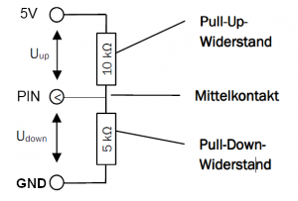
Informationen Spannungsteiler
Wenn man die 5V Spannungsquelle des Arduino direkt mit GND verbindet, erzeugt man einen Kurzschluss. Das ist keine gute Idee: Der Spannungsregler wird überhitzen und sich hoffentlich rechtzeitig abschalten, bevor etwas kaputt geht. Interessanter wird es, wenn man in die Verbindungen von 5V zu GND Widerständen einbaut (Siehe Abbildung). So entsteht kein Kurzschluss, da nur ein schwacher Strom I durch die beiden Widerstände fließt.
Diese Schaltung bezeichnet man als Spannungsteiler mit einem Mittelkontakt. Der Pull-Up-Widerstand Rup und der Pull-Down-Widerstand Rdown teilen sich die Gesamtspannung entsprechend ihrer Anteile am Gesamtwiderstand in die Spannung Uup und Udown auf.
Die Spannung die der Mikrocontrollers am analogen Eingang misst (im Bild am „Pin“, dort wo sich die beiden Widerständet „treffen“) entspricht Udown und lässt sich aus den Widerstandswerten und der Gesamtspannung berechnen:
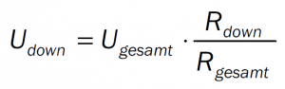

Anwendung: Auslesen von Sensoren
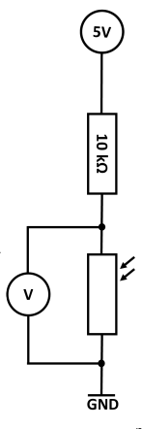
Für unseren ersten Spannungsteiler nehmen wir ein elektronisches Bauteil, dessen elektrischer Widerstand von der Beleuchtungsstärke abhängt. Dieses Bauteil heißt LDR. Der LDR wird in Reihe mit einem ohmschen Widerstand geschaltet. Ändert sich nun durch Helligkeitsänderung der Widerstandswert des LDR, so ändert sich die Spannung an den Anschlüssen des LDR.
Für das Protokoll…
Beantworte die folgenden Fragen und Aufgaben in deinem Protokoll:
Skizziere die Erfahrungen und Ergebnisse des folgenden Praxisteils ebenfalls – wie immer – im Protokoll.

Aufgaben

(1)
- Erkläre, wie die Formel aus dem Infokasten zustande kommt - warum kann man Udown wie dort angegeben berechnen?
- Berechne die Spannung und den Wert, den der analoge Eingang des Arduino anzeigt für Rup=10 kΩ und Rdown= 10 kΩ.
- Berechne die Spannung und den Wert, den der analoge Eingang des Arduino anzeigt für Rup=8 kΩ und Rdown= 2 kΩ.

(1)
Baue die Spannungsteiler Schaltung auf (+5 V und GND vom Arduino) und messe mit einem Voltmeter die Spannung zwischen den Anschlüssen des LDRs bei unterschiedlicher Beleuchtung.

(2)
Programmiere einen Dämmerungsschalter. Bei einsetzender Dämmerung soll eine LED angehen. Lass dir, um den Schaltpunkt zu bestimmen, die Helligkeitswerte am seriellen Monitor anzeigen

(3)
Führe die Messung mit dem Arduino durch und lasse dir die Werte am Bildschirm anzeigen. Verwende den analogen Eingang AO. Damit misst der Arduino automatisch die Spannung, die zwischen AO und GND anliegt. Miss die Helligkeit an verschiedenen Stellen im Raum. Stelle die Werte mit Hilfe des seriellen Plotters dar (Menü „Werkzeuge“).

